SL
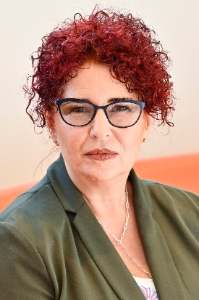 | Osebni podatki  Priimek: Schweng  Ime: Christa  Državljanstvo: avstrijsko  Službeni naslov: Rue Belliard/Belliardstraat 99, 1000 Bruselj  Telefon: +32 2 546 96 33  E-naslov: president.eesc@eesc.europa.eu

Delovne izkušnje
od leta 1994 višja svetovalka na oddelku za socialno politiko Avstrijske gospodarske zbornice

od leta 1995 članica Svetovalnega odbora za varnost in zdravje pri delu

članica upravnega odbora Evropske agencije za varnost in zdravje pri delu s sedežem v Bilbau
- uradna govorka delodajalcev od leta 2001
- predsednica upravnega odbora v letih 2001, 2004, 2007, 2010, 2013, 2016 in 2019

članica odbora za socialne zadeve Evropskega združenja obrtnikov ter MSP (SMEunited)
- predsednica (2001–2009)

od leta 1998 članica Evropskega ekonomsko-socialnega odbora (EESO)
- predsednica opazovalne skupine za trg dela v letih 2013–2015
- predsednica strokovne skupine za zaposlovanje, socialne zadeve in državljanstvo (SOC) od leta 2018

Pretekle delovne izkušnje
1991–1994 program poklicnega usposabljanja pri Avstrijski gospodarski zbornici

Med programom usposabljanja:
- pripravništvo na oddelku za pravno politiko
- pripravništvo na GD Evropske komisije za notranji trg in finančne storitve
- atašejka pri avstrijski delegaciji za prosto trgovino pri Evropski uniji

Izobraževanje
1984–1990 magisterij prava na Univerzi na Dunaju

Dodatno izobraževanje
1983–1984 študij jezikov v Parizu

Jeziki nemščina
angleščina
francoščina
španščina

